Приложение 10

к Положению о документообороте

**Движение договора, дополнительного соглашения**

**с использованием ЭЦП, поступивших через Quidiox**

**(входящее направление)**

Входящие документы отображаются во вкладке «**Quidiox**» - «**Документы Quidiox**» - «**Входящие**» - «**К получению**»

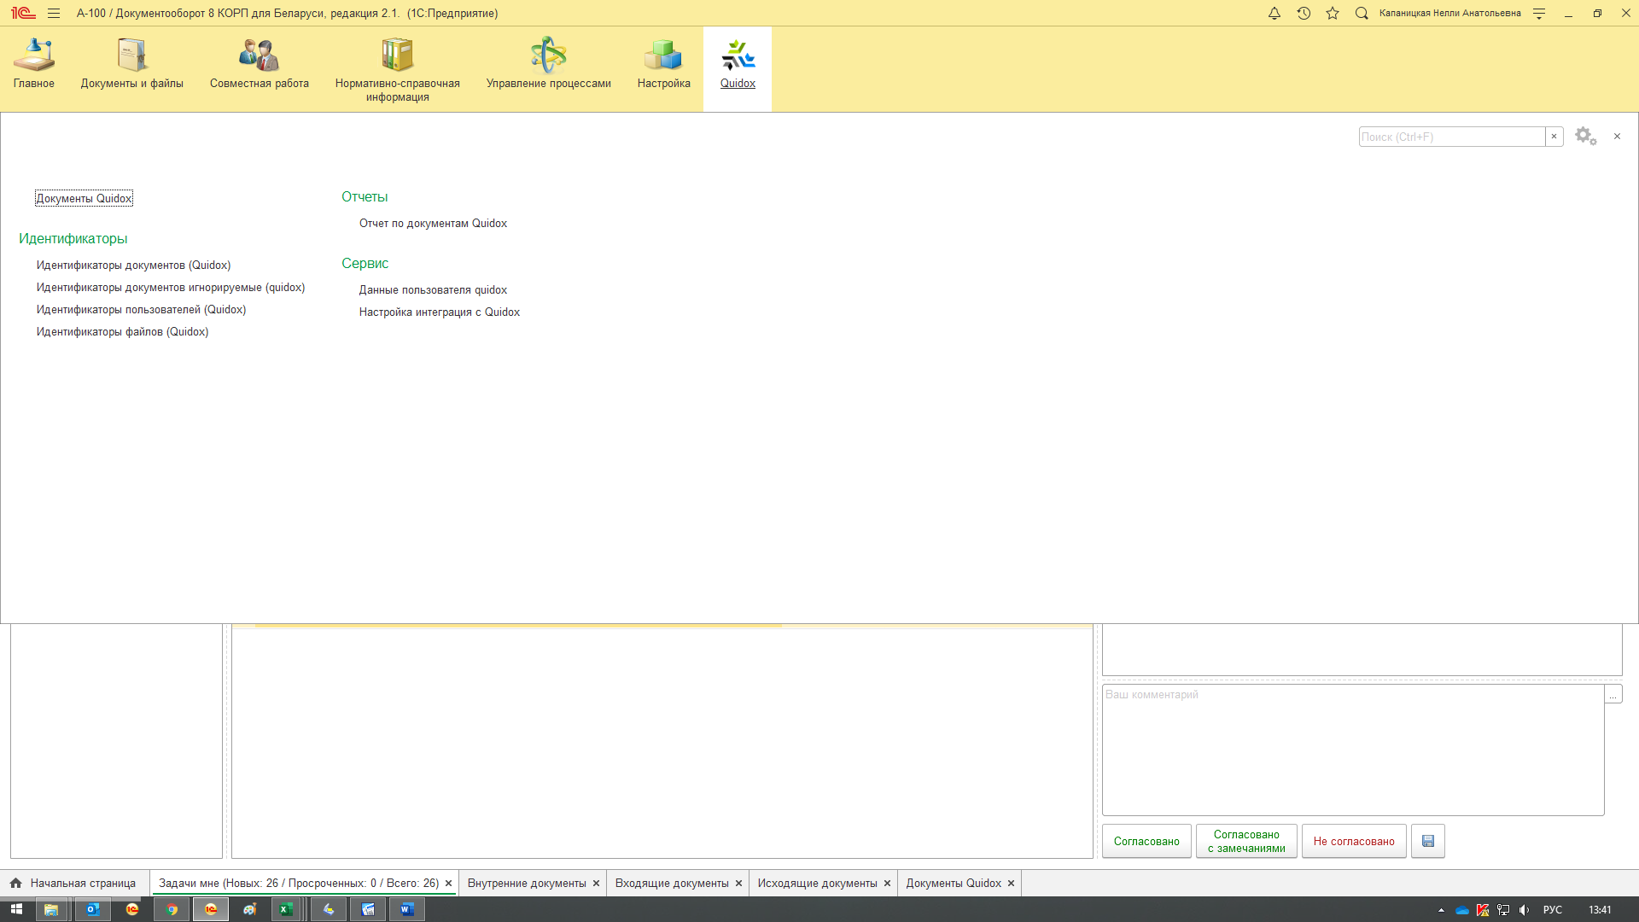

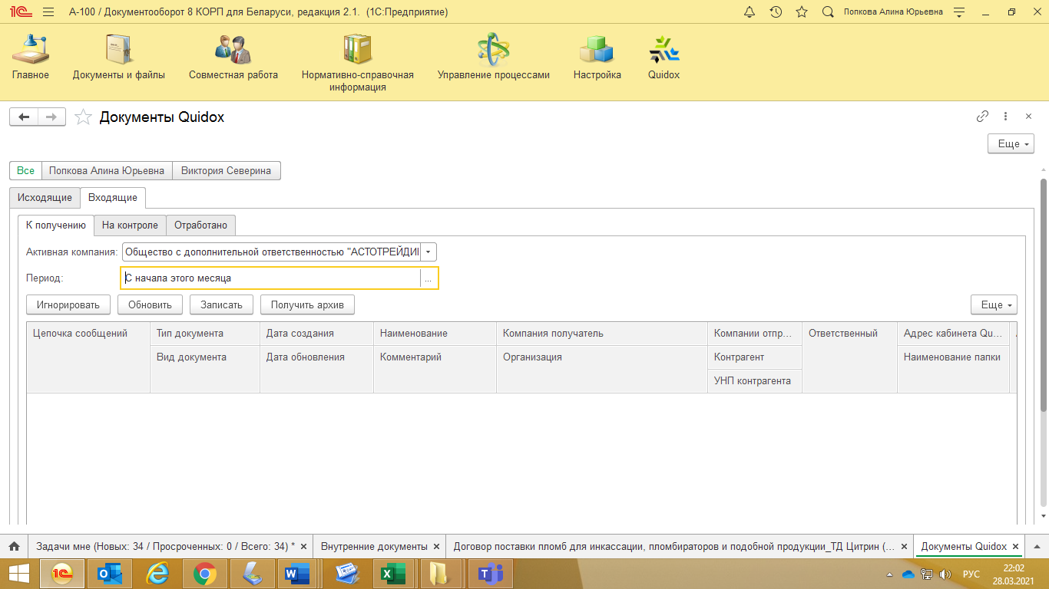

В поле «**Период**» при нажатии на три точки в конце строки выпадает список, из которого необходимо выбрать период просмотра поступившей корреспонденции (например, с начала этого месяца), затем нажать кнопку «**Обновить**».

Поступившие документы отобразятся на странице (см. рисунок ниже)

Перед загрузкой в СЭД необходимо убедиться, подписан ли ЭЦП поступивший документ. Для этого необходимо выделить документ курсором. В нижней части экрана отобразятся файлы документа. В графе «**Подписан**» должна стоять галочка, обозначающая, что документ подписан ЭЦП.

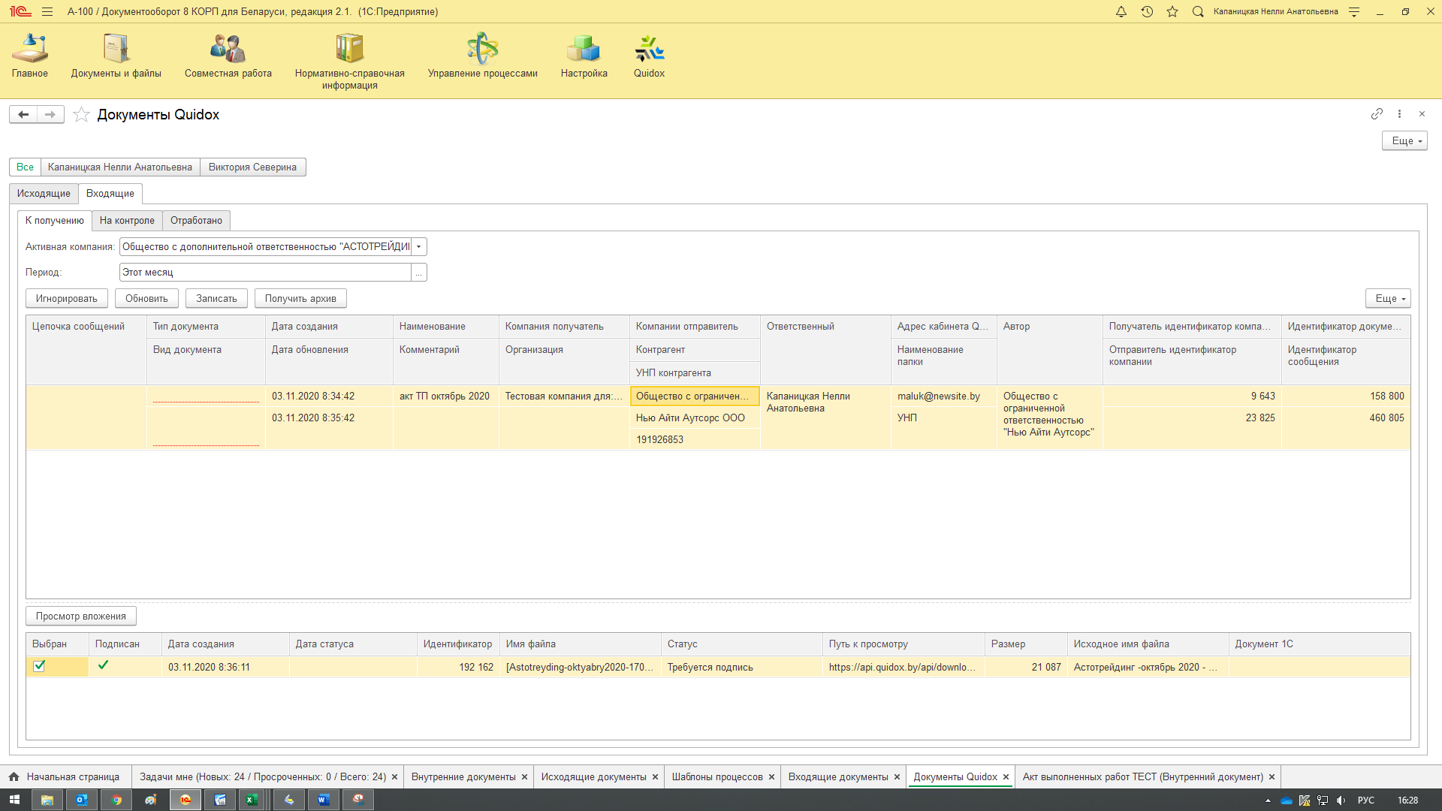

**Если поступивший договор не подписан ЭЦП**, галочка отсутствует, такой документ **следует игнорировать**, нажав кнопку «**Игнорировать**».

Документы, поступившие в Quidiox от БН Девелопмент, выгружаются в СЭД вне зависимости от наличия признака ЭЦП.

Если поступивший договор подписан ЭЦП, следует выполнить просмотр файла. Для этого нужно проставить галочку в поле «**Выбран**» и нажать кнопку «**Просмотр вложения**»:



В левом нижнем углу открывшегося браузера отобразится скачанный файл документа. Его необходимо открыть и проверить содержание документа.

Если документ составлен некорректно, необходимо нажать кнопку «**Игнорировать**» на вкладке «**Документы QuiDox**» в СЭД и запросить у контрагента актуальную версию документа.

Если содержание документа актуально, его необходимо загрузить в СЭД. Для этого нужно вернуться на вкладку «**Документы QuiDox**» и заполнить поля «**Тип документа**» и «**Вид документа**».

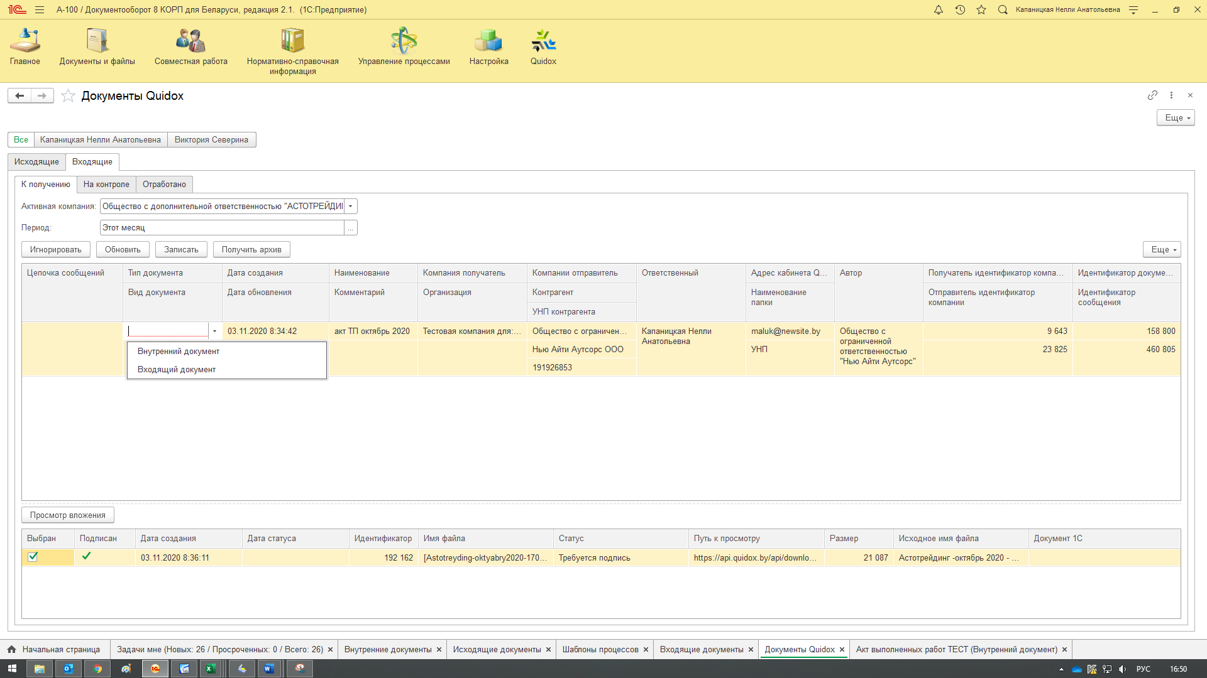

В поле «**Тип документа**» следует всегда выбирать «**Внутренний документ**».

В поле «**Вид документа**» следует выбрать соответствующий вид договора в папке «**Договоры**»

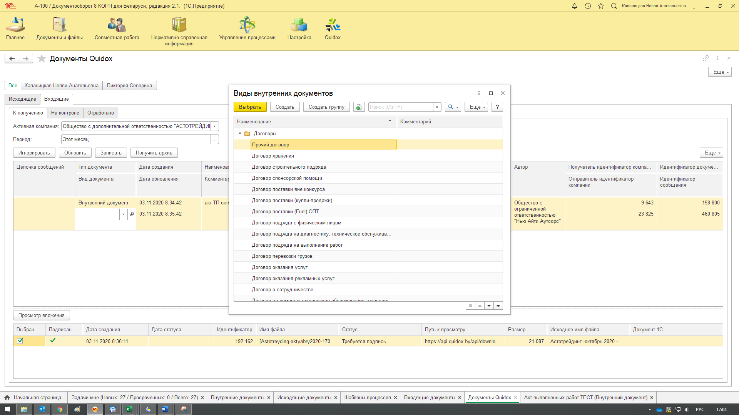

После заполнения полей «**Тип документа**» и «**Вид документа**» следует нажать кнопку «**Записать**».

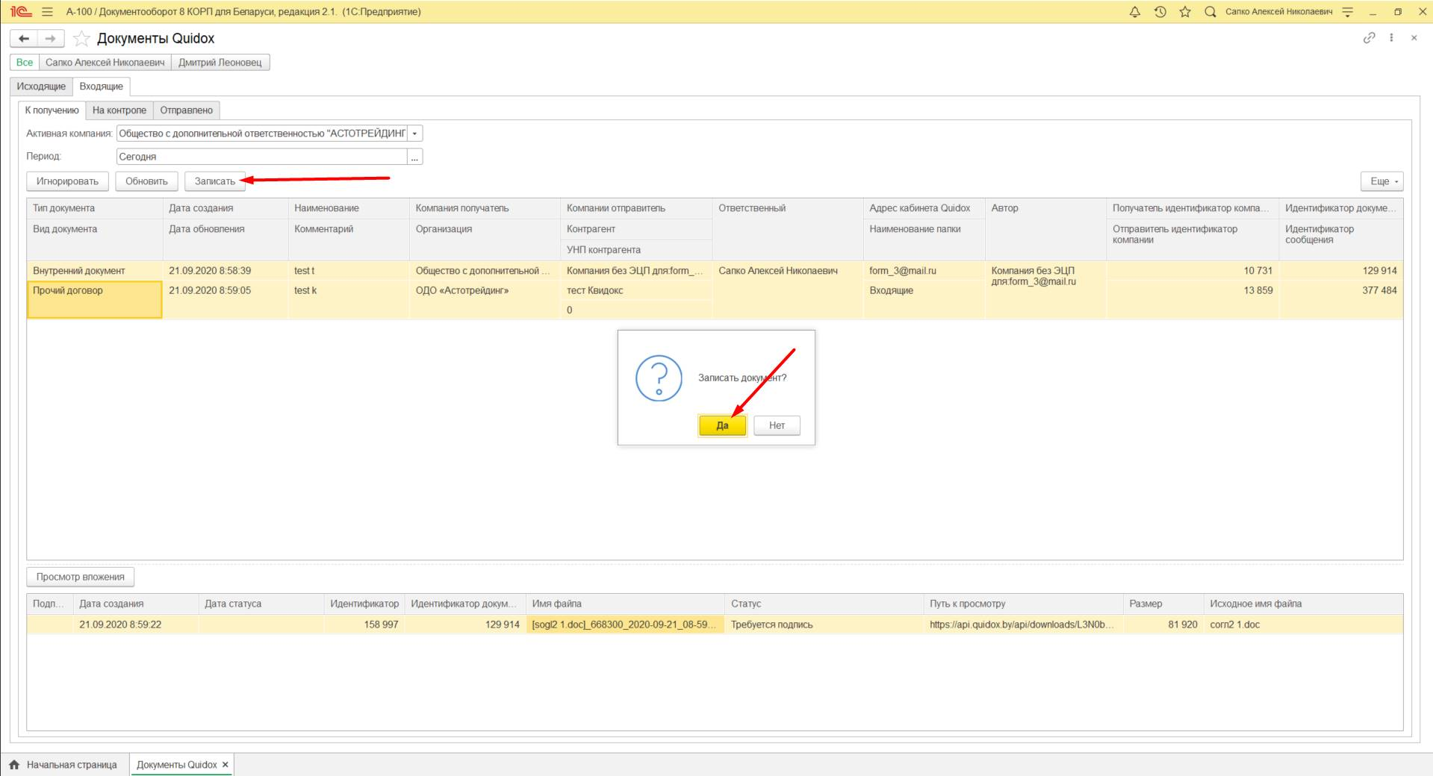

После подтверждения задачи «**Записать**» открывается карточка договора, которую необходимо заполнить.

Перед заполнением карточки следует **проверить принадлежность ЭЦП**, которой подписан документ со стороны контрагента (ЭЦП отображается на вкладке «**ЭП**» в карточке документа), подписанту, указанному в тексте договора.

**При несоответствии ЭЦП** на вкладке «ЭП» подписанту в тексте договора следует информировать об этом контрагента, а созданную карточку пометить на удаление.

Для решения вопроса с ЭЦП подписанта контрагент либо повторно направляет в Quidiox договор, подписанный ЭЦП, принадлежащей подписанту в тексте договора, либо меняет подписанта в тексте договора с указанием реквизитов доверенности на подписание договора новым подписантом и предоставляет скан-копию этой доверенности.

**В случае соответствия ЭЦП** на вкладке «ЭП» подписанту в тексте договора следует продолжить заполнение карточки.

Алгоритм нажатия кнопок для движения договора, дополнительного соглашения с использованием ЭЦП, поступивших через Quidiox:

1. «**Quidox**»
2. «**Документы Quidox**»
3. «**Входящие**»
4. «**К получению**»
5. «**Период**» при нажатии на три точки в конце строки выпадает список
6. «**Обновить**»
7. Выделить документ курсором
8. В нижней части экрана отобразятся файлы документа
9. «**Подписан**» - должна стоять галочка. Если галочка отсутствует, нажать «Игнорировать». Внимание: Документы от БН Девелопмент выгружаются в СЭД вне зависимости от наличия признака ЭЦП
10. Проставить галочку в поле «**Выбран**»
11. «**Просмотр вложения**»
12. В левом нижнем углу браузера отобразится скачанный файл. Его необходимо открыть и проверить содержание документа.
13. Если содержание некорректно – нажать кнопку «**Игнорировать**» на вкладке «**Документы QuiDox**», запросить у контрагента актуальную версию документа
14. Если содержание документа актуально – вернуться на вкладку «**Документы QuiDox**»
15. «**Тип документа**». Выбрать «**Внутренний документ**»
16. «**Вид документа**». Выбрать соответствующий вид договора в папке «**Договоры**»
17. «**Записать**»
18. **[проверить принадлежность ЭЦП] -** отображается на вкладке «**ЭП**» в карточке документа.

**При несоответствии ЭЦП** – информировать контрагента, а созданную карточку пометить на удаление

1. **При соответствия ЭЦП** продолжить заполнение карточки

**Заполнение карточки договора**

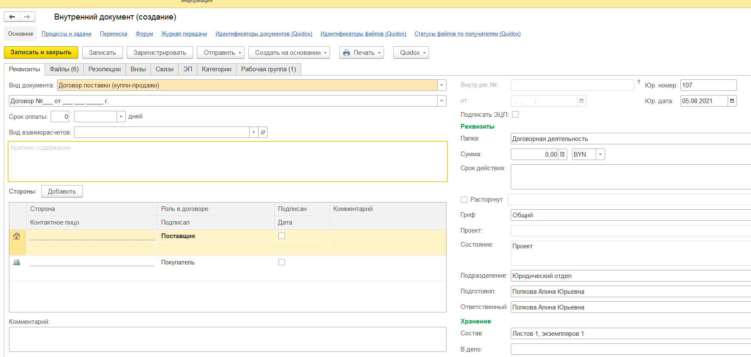

Стороны договора автоматически подгружаются из Quidiox.

В поле «**Наименование договора**» указать номер договора и его дату, можно указать контрагента и предмет договора по образцу: «Договор № 317 от 02.08.2021_Чефи_аптечки»

В поле «**Краткое содержание**» необходимо указать предмет договора, особенности заключения. Информация, указанная в поле «Краткое содержание», автоматически отображается в описании задач, направляемых в рамках комплексного процесса.

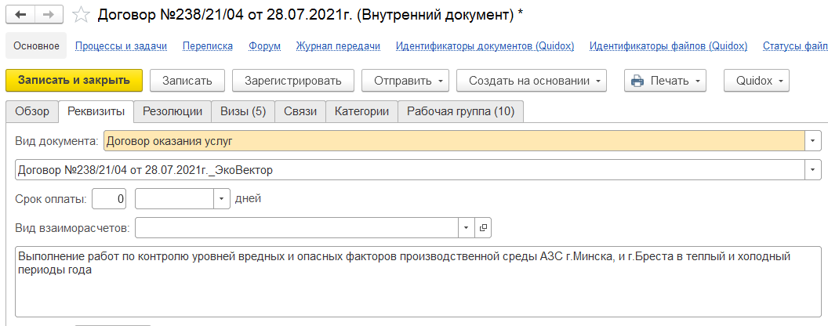

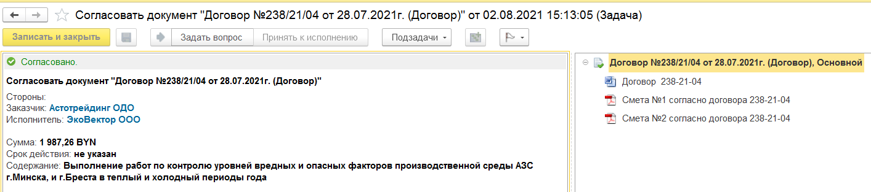

Далее необходимо заполнить поля «**Срок оплаты**» (данные из договора) и «**Вид взаиморасчетов**» (выбрать из выпадающего списка в папке «**АЗС**»).

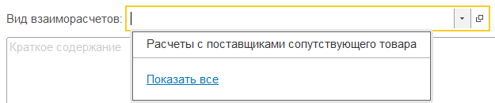

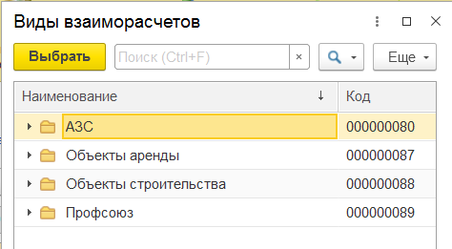

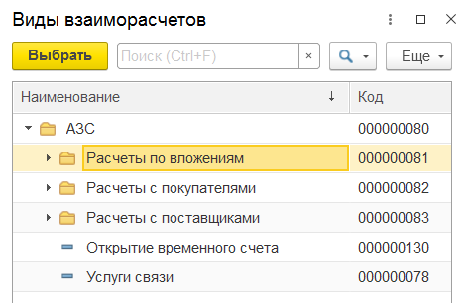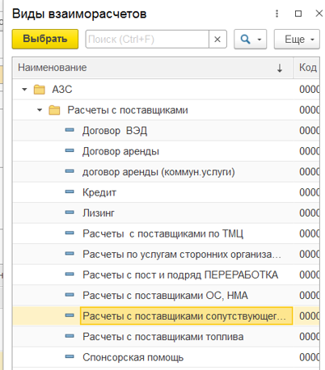

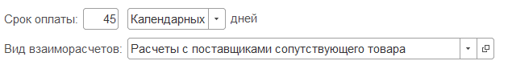

Необходимо дополнить информацию о **сторонах договора** (роли сторон в договорных отношениях (Заказчик-Исполнитель, Покупатель-Поставщик и т.д.), фамилии подписантов). Стороны договора добавляются нажатием кнопки «**Добавить**».

**Важно!** Сотруднику, указанному в поле «**Подписал**», электронный договор будет направлен на подпись ЭЦП после успешного завершения согласования договора.

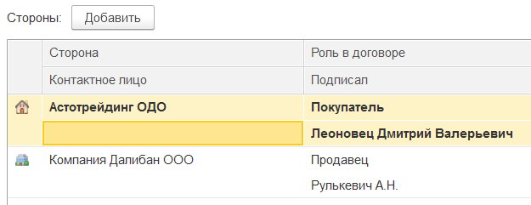

Далее необходимо установить галочку в поле «**Подписать ЭЦП**».



В поле «**Юр.номер**» должен быть указан фактический номер договора.

При создании карточки программа автоматически генерирует номер карточки.

Если номер договору присвоен контрагентом, его следует перенести в поле «**Юр.номер**».

Если договор не имеет номера, ему присваивается номер, автоматически сгенерированный при создании карточки договора (указывается в тексте договора и приложениях к договору).

В поле «**Юр.дата**» должна быть указана фактическая дата подписания договора.

Реквизиты, указанные в полях «Юр.номер» и «Юр.дата», являются реквизитами договора, которые указываются в платежных и др. документах.

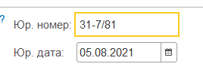

Указать **сумму договора** (если прописана в документах) и **валюту договора**



Далее необходимо заполнить поле «**Срок действия**»: (в конце строки нажать на три точки)

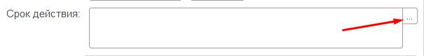

В поле «**Действует с**» следует указать дату начала действия договора (дату подписания, если в договоре не указан иной срок начала действия).

В поле «**Действует по**» следует указать конкретную дату окончания действия договора, а также заполнить поле «**Продление**» - из выпадающего списка необходимо выбрать вариант продления периода действия договора в соответствии с информацией, указанной в документе.

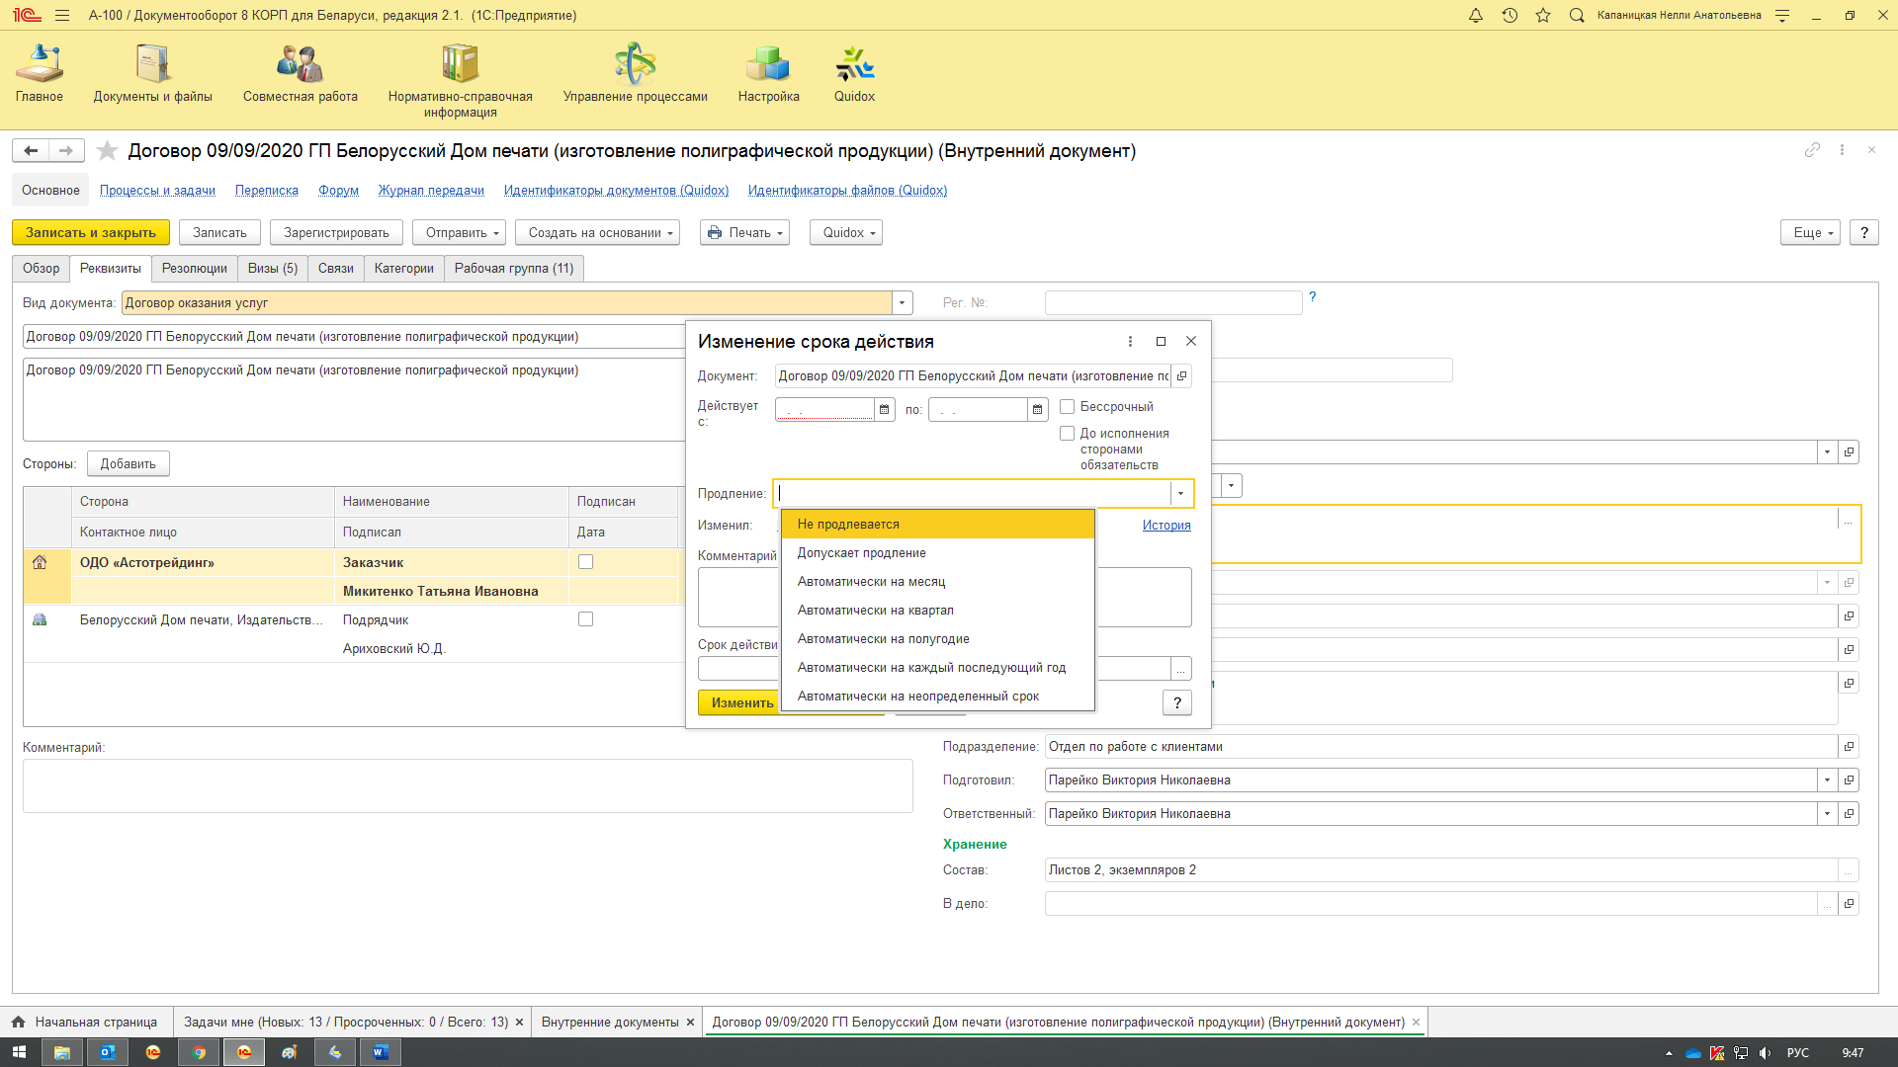

Если договор действует до исполнения сторонами обязательств по договору, следует проставить галочку в соответствующем поле.

После завершения редактирования полей раздела «**Изменение срока действия**» необходимо нажать кнопку «**Изменить срок действия**»

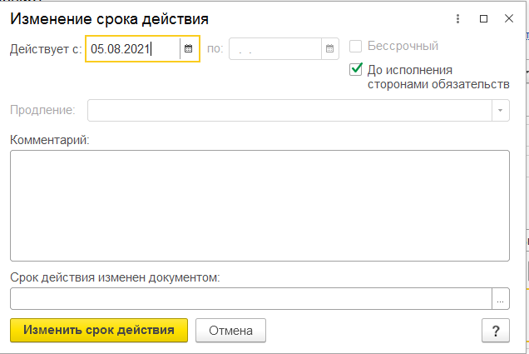

Далее необходимо добавить файлы документов. Для этого нужно перейти на вкладку «**Файлы**» и правой кнопкой мыши удалить все загруженные шаблоны.

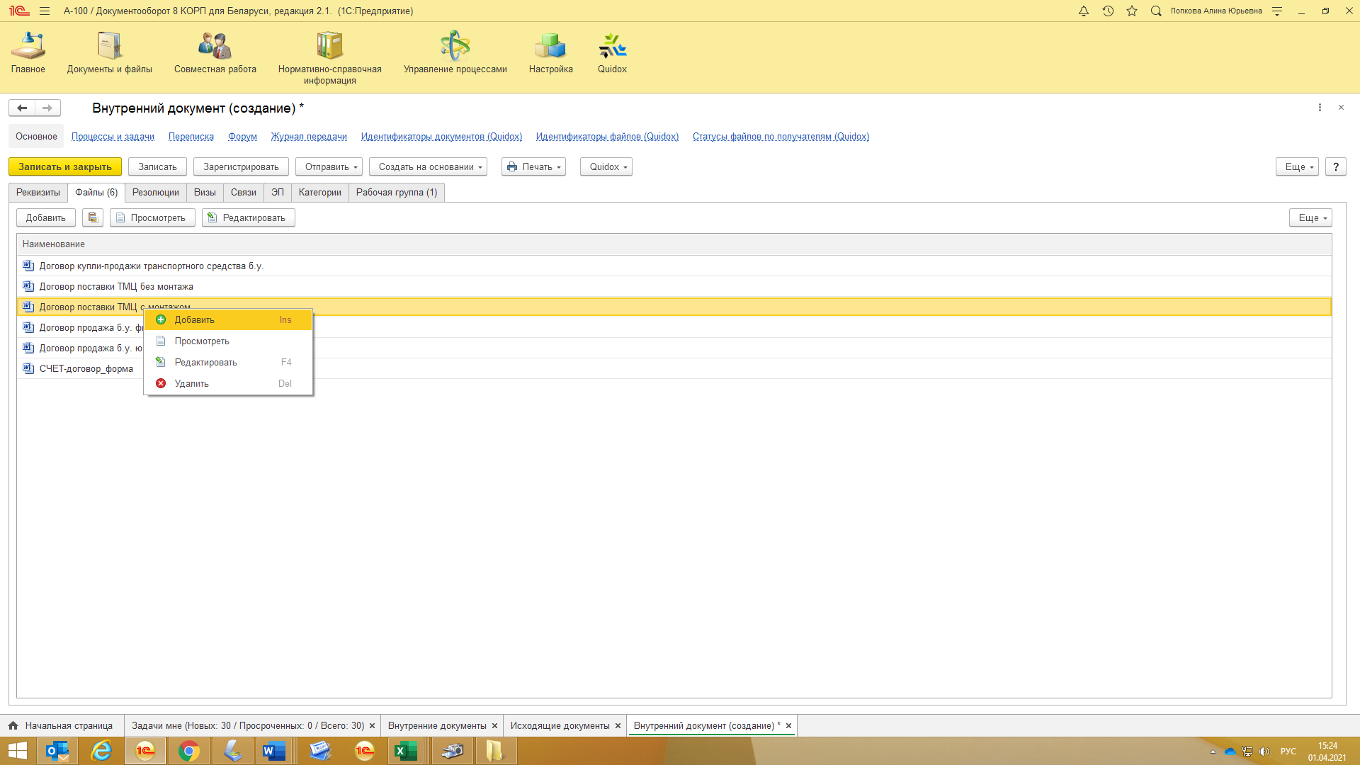

Затем, нажав на кнопку «**Добавить**», загрузить файл договора и документов к нему.

**Важно!** Название файлов должно соответствовать требованиям, изложенным в Положении о документообороте.

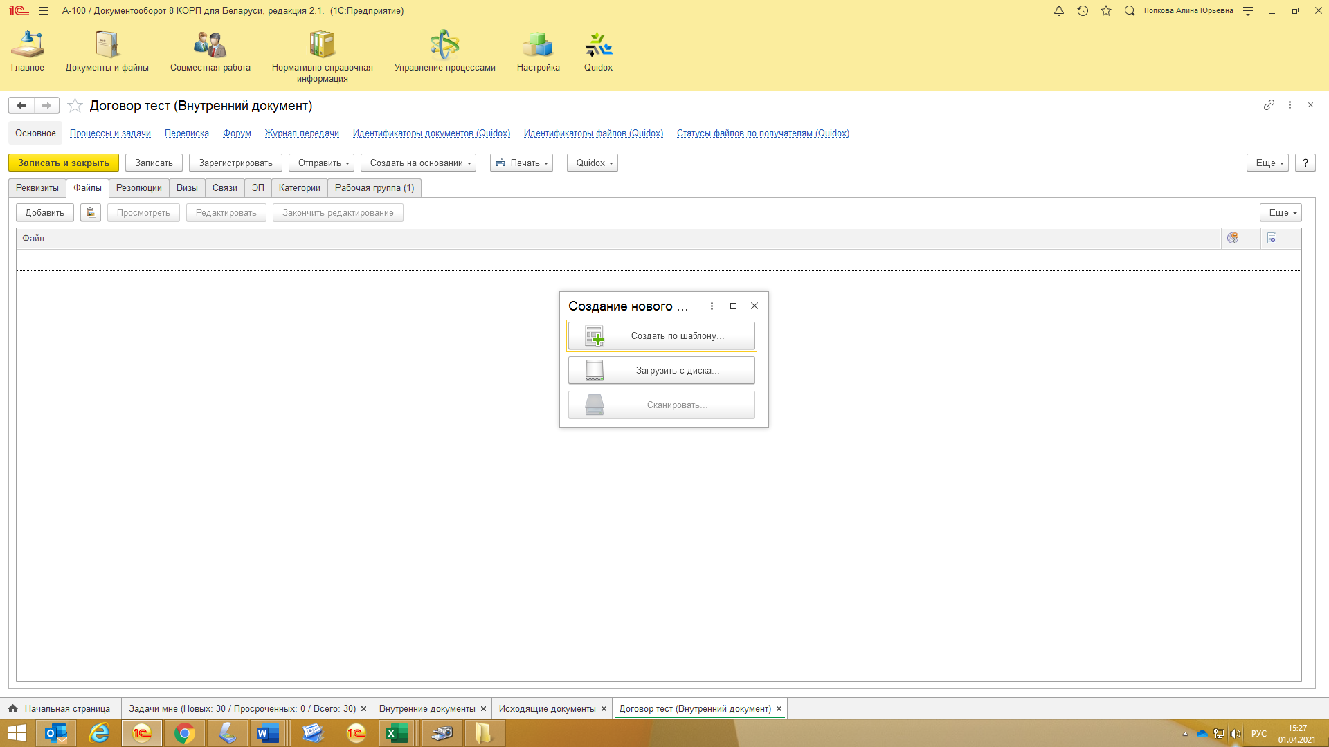

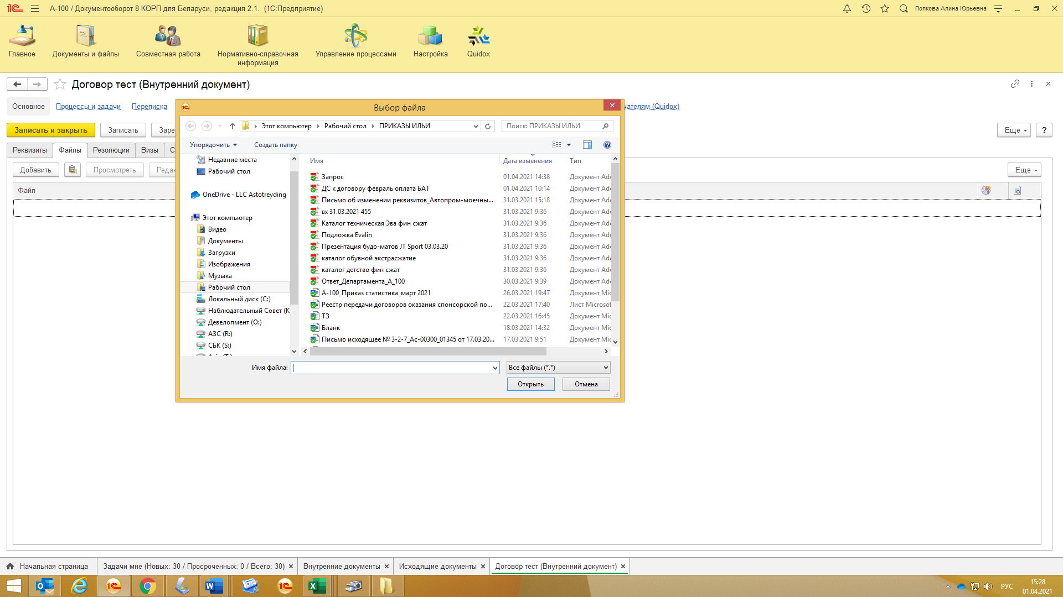

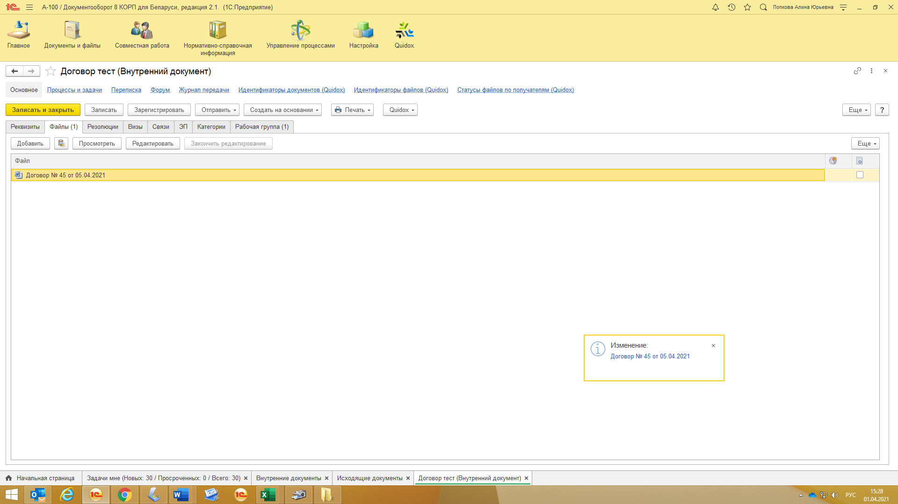

Если запускается дополнительное соглашение к договору либо сам договор имеет логическую связь с другим документом, необходимо **установить связь** между карточками этих документов.

Для этого нужно зайти на вкладку «**Связи**», нажать кнопку «**Добавить**», в открывшемся окне выбрать нужный документ и нажать кнопку «**Далее**». Рекомендуется предварительно найти в СЭД карточку документа, с которым необходимо установить связь, и зайти в неё для её отображения в истории недавно открытых документов.

Выбрать тип связи из списка и нажать «**Создать связь**».

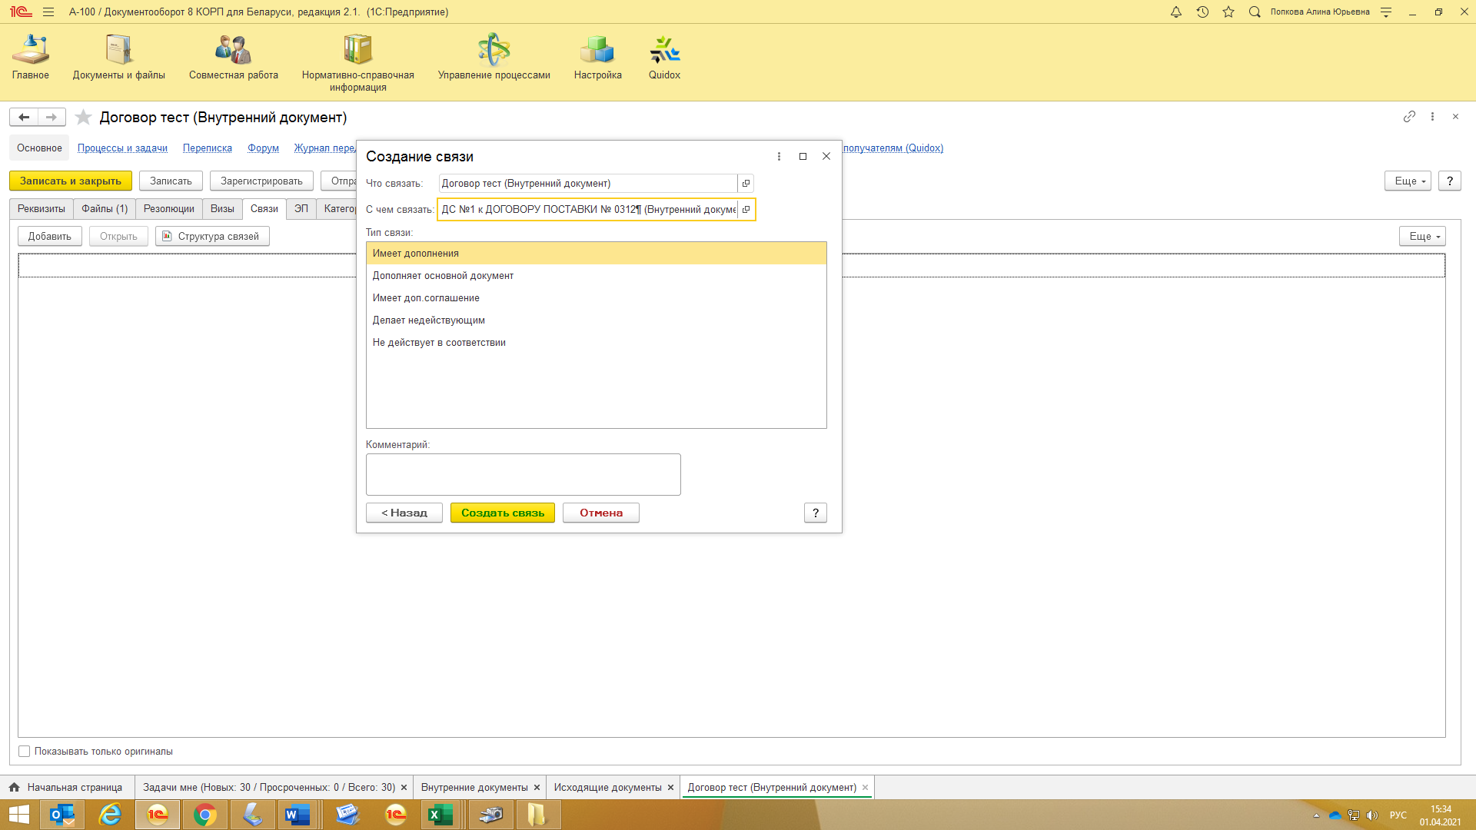

После заполнения всех полей карточки и загрузки файла документа необходимо запустить комплексный процесс **одним** из способов:

**1 способ запуска комплексного процесса** (применяется только при первом закрытии карточки после ее создания)**:** процесс запускается **автоматически** последовательнымнажатием кнопок: «**Записать и закрыть**» - «**Перейти к запуску процесса**» - «**Стартовать с закрыть**».

**2 способ запуска комплексного процесса:** нажать кнопку «**Отправить**» - «**В обработку**» - «**Обработка договора**» - «**Готово**» - «**Стартовать и закрыть**».

Подробнее способы запуска процессов описаны в [***приложении 3***](https://100a.sharepoint.com/:w:/r/sites/cloud-a-100/AZS/07%20%D0%AE%D1%80%D0%B8%D0%B4%D0%B8%D1%87%D0%B5%D1%81%D0%BA%D0%B8%D0%B9%20%D0%BE%D1%82%D0%B4%D0%B5%D0%BB/02%20%D0%A1%D0%B8%D1%81%D1%82%D0%B5%D0%BC%D0%B0%20%D1%83%D0%BF%D1%80%D0%B0%D0%B2%D0%BB%D0%B5%D0%BD%D0%B8%D1%8F%20%D0%BF%D0%BE%D0%B4%D1%80%D0%B0%D0%B7%D0%B4%D0%B5%D0%BB%D0%B5%D0%BD%D0%B8%D0%B5%D0%BC/01%20%D0%94%D0%B5%D0%BB%D0%BE%D0%BF%D1%80%D0%BE%D0%B8%D0%B7%D0%B2%D0%BE%D0%B4%D1%81%D1%82%D0%B2%D0%BE/%D0%9F%D0%BE%D1%80%D1%8F%D0%B4%D0%BE%D0%BA%20%D1%80%D0%B0%D0%B1%D0%BE%D1%82%D1%8B%20%D1%81%20%D0%B4%D0%BE%D0%BA%D1%83%D0%BC%D0%B5%D0%BD%D1%82%D0%B0%D0%BC%D0%B8/%D0%9F%D0%BE%D0%BB%D0%BE%D0%B6%D0%B5%D0%BD%D0%B8%D0%B5%20%D0%BE%20%D0%B4%D0%BE%D0%BA%D1%83%D0%BC%D0%B5%D0%BD%D1%82%D0%BE%D0%BE%D0%B1%D0%BE%D1%80%D0%BE%D1%82%D0%B5/%D0%9F%D1%80%D0%B8%D0%BB%D0%BE%D0%B6%D0%B5%D0%BD%D0%B8%D0%B5%203%20%D0%97%D0%B0%D0%BF%D1%83%D1%81%D0%BA%20%D0%B8%20%D0%BF%D1%80%D0%B5%D1%80%D1%8B%D0%B2%D0%B0%D0%BD%D0%B8%D0%B5%20%D0%BF%D1%80%D0%BE%D1%86%D0%B5%D1%81%D1%81%D0%BE%D0%B2%20%D0%BE%D0%B1%D1%80%D0%B0%D0%B1%D0%BE%D1%82%D0%BA%D0%B8%20%D0%B4%D0%BE%D0%BA%D1%83%D0%BC%D0%B5%D0%BD%D1%82%D0%BE%D0%B2.docx?d=wfe3b1e742ff1441fad6dab29ed5c9e22&csf=1&web=1&e=YkDU4h).

Договор поступит на параллельное согласование группе экспертов, в которую входят: юрист, главный бухгалтер, начальник ФЭС, начальник службы безопасности и непосредственный руководитель автора документа.

Срок согласования – 16 рабочих часов.

После завершения процесса согласования исполнителю поступит задача «**Ознакомиться** **с результатом согласования**».

Если документ имеет визу «**Не согласовано**», необходимо устранить указанные замечания, затем отправить документ на повторное согласование.

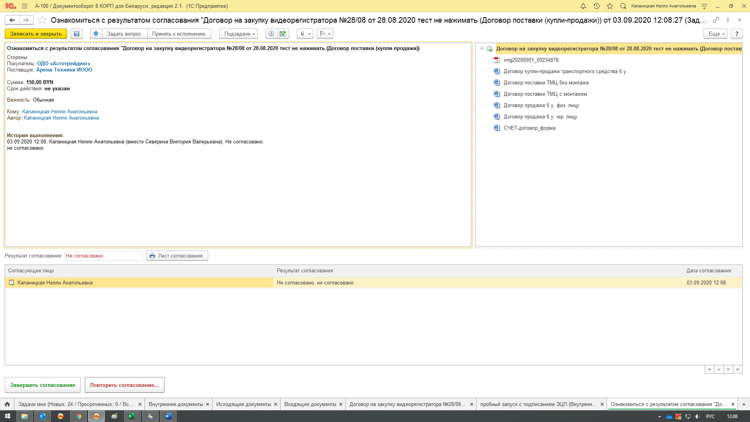

Если договор согласован с замечаниями, автору документа поступит задача «**Ознакомиться с результатом согласования**».

**Важно!** Автор документа вносит изменения согласно замечаниям экспертов и только **после устранения замечаний** нажимает кнопку «**Ознакомился**».

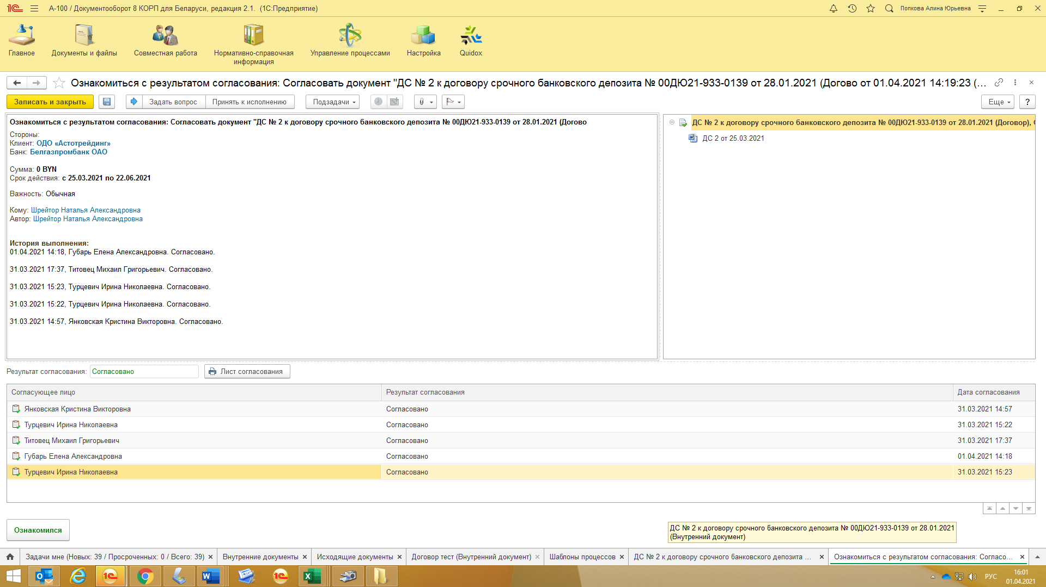

Документ автоматически поступает на повторное согласование экспертам, сделавшим замечания.

При успешном прохождении согласования (без замечаний) руководителю, указанному в поле «**Подписал**» в карточке документа, поступит задача «**Подписать ЭП**».

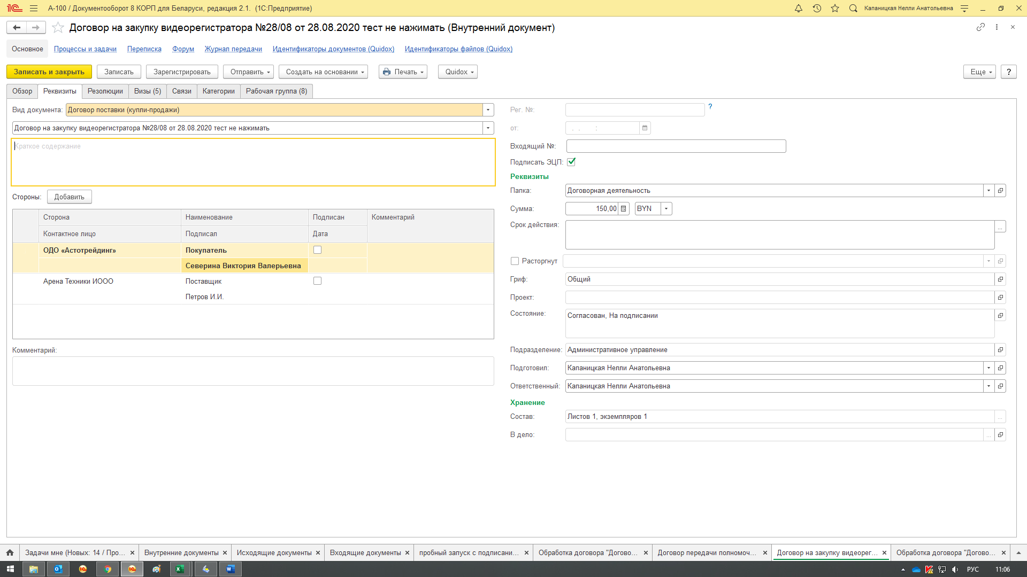

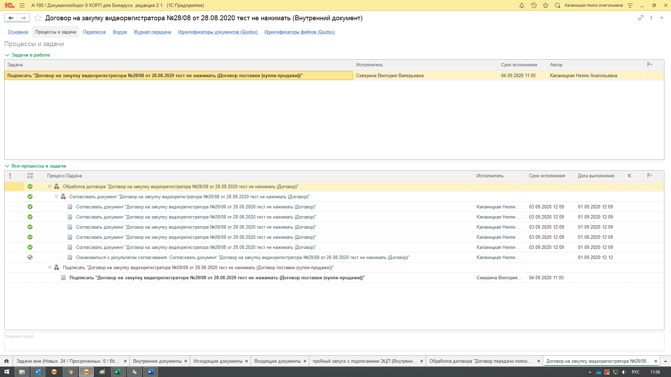

**Важно!**

Исполнить задачу «**Подписать ЭП**» возможно только в web-версии программы 1С:Предприятие 8.3 (СЭД).

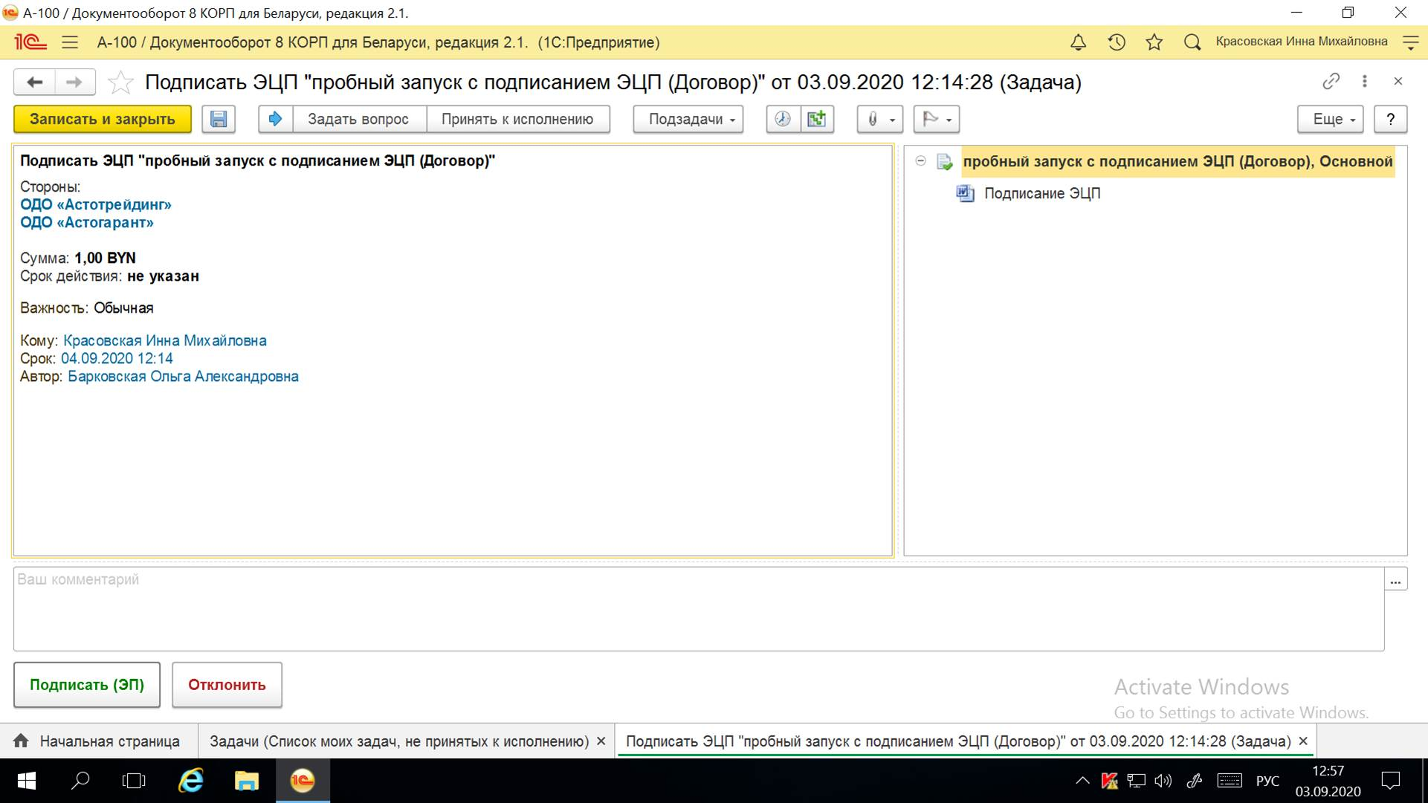

После нажатия кнопки «**Подписать (ЭП)**» появится всплывающее окно, в котором необходимо ввести пароль к сертификату ЭЦП, и нажать кнопку «**Готово**».

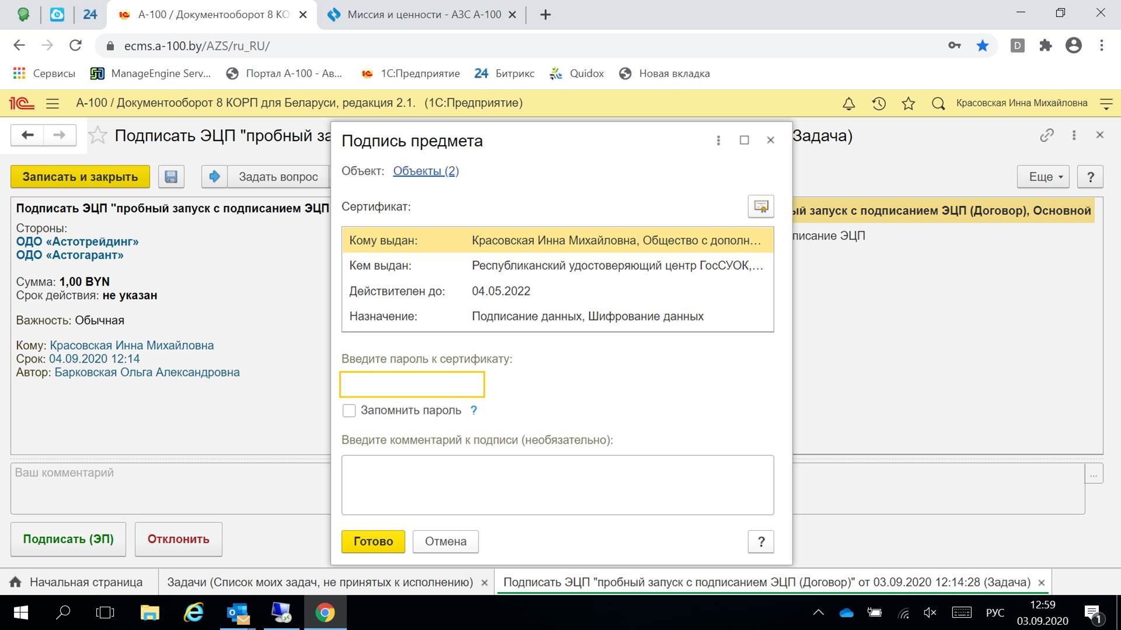

После выполнения задачи «**Подписать ЭП**» автору документа поступит задача «**Ознакомиться с результатом подписания**». При успешном завершении подписания на вкладке «**ЭП**» отобразится электронная цифровая подпись.

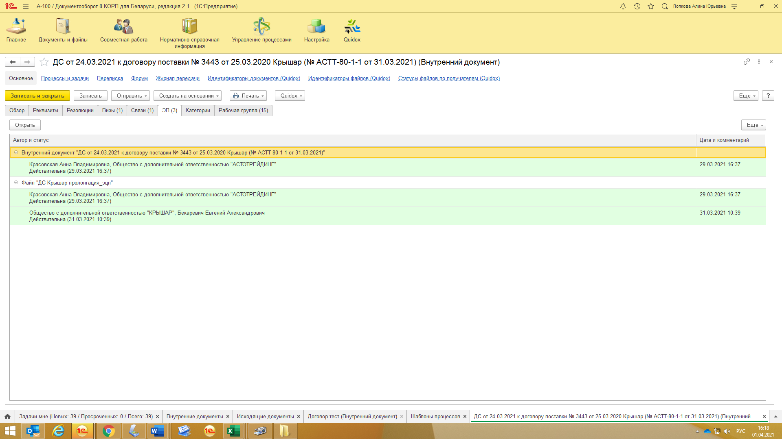

Документ подписан с двух сторон, автор документа может выполнить задачу «Вернуть оригинал договора».

Статус договора у контрагента обновится автоматически.

**Алгоритм нажатия кнопок для заполнения карточки договора:**

1. «Наименование договора» – номер договора и его дату
2. «**Краткое содержание**» - предмет договора, особенности заключения
3. **Срок оплаты**» (данные из договора)
4. «**Вид взаиморасчетов**» (выбрать из выпадающего списка в папке «**АЗС**»)
5. **Сторонах договора** (роли сторон в договорных отношениях (Заказчик-Исполнитель, Покупатель-Поставщик и т.д.), фамилии подписантов). Стороны договора добавляются нажатием кнопки «**Добавить**»
6. Установить галочку в поле «**Подписать ЭЦП**»
7. «**Юр.номер**» должен быть указан фактический номер договора
8. Если номер договору присвоен контрагентом, его следует перенести в поле «**Юр.номер**»
9. В поле «**Юр.дата**» должна быть указана фактическая дата подписания договора
10. Указать **сумму договора** (если прописана в документах) и **валюту договора**
11. «**Срок действия**»: (в конце строки нажать на три точки)
12. «**Действует с**», «**Действует по**» «**Продление**»
13. «**Изменить срок действия**»
14. Вкладка «**Файлы**» и правой кнопкой мыши удалить все загруженные шаблоны
15. «**Добавить**», загрузить файл договора и документов к нему

**Алгоритм нажатия кнопок для установления связей к документу**

1. Вкладка «**Связи**»
2. «**Добавить**»
3. «**Далее**»
4. Выбрать тип связи из списка
5. нажать «**Создать связь**»

**Алгоритм нажатия кнопок после завершения процесса согласования**

1. Появляется задача «**Ознакомиться** **с результатом согласования**».
2. Если документ имеет визу «**Не согласовано**», необходимо устранить указанные замечания
3. Нажать кнопку «Повторить согласование»
4. Если документ согласован с замечаниями, автору документа поступит задача «**Ознакомиться с результатом согласования**»
5. только **после устранения замечаний** нажимает кнопку «**Ознакомился**»
6. При успешном прохождении согласования (без замечаний) руководителю, указанному в поле «**Подписал**» в карточке документа, поступит задача «**Подписать ЭП**» **Важно!** «**Подписать ЭП**» можно только в web-версии программы
7. Ввести пароль к сертификату ЭЦП
8. «**Готово**»